**MÓDULO 8. INTRODUCCIÓN A DESARROLLO DE APLICACIONES CON RUBY ON RAILS**

**(Evidencia día 6 semana 14)**

Imagen sobre el tema tratado

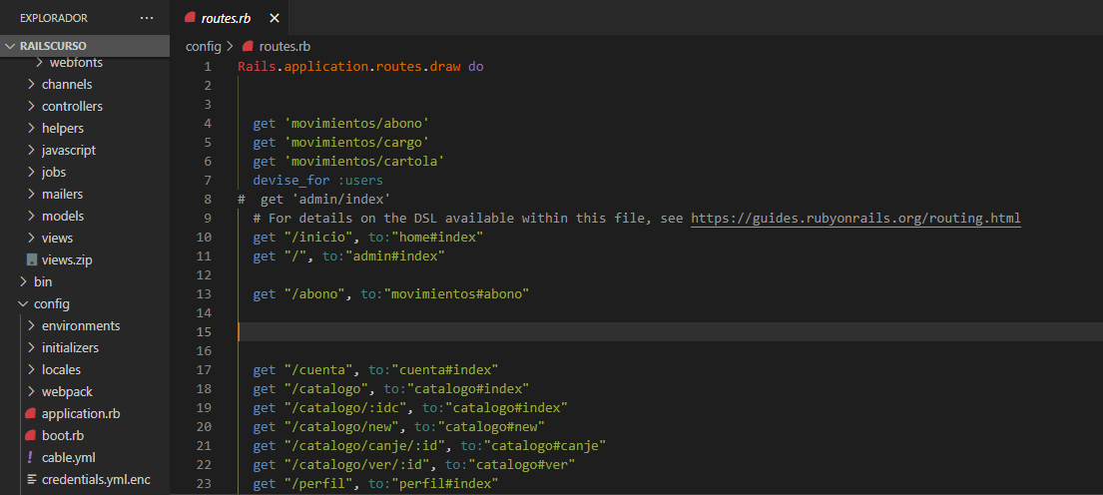

**Análisis:** Un asset es un complemento que puede ser utilizado por Rails, por defecto encontraremos stylesheet e imágenes, que servirán, por ejemplo para el estilo o las imágenes de un proyecto, librerías js, de todos modos recomiendo usar Bootstrap para el diseño de componentes e interfaz de usuario.

**Autocrítica:** La instalación es fácil si se siguen correctamente los pasos, ya que necesita de varios componentes para poder correr sin problemas, no debemos olvidar igualmente crear una carpeta para allí hacer todo lo relacionado al nuevo proyecto.

**Reflexión:** Para efectos de la configuración correcta de vistas es necesario tener cuidado con los pasos a seguir y dejar completamente configurado en cada carpeta. Webpacker es una gema que envuelve el paquete web, la popular herramienta de JavaScript utilizada para administrar y agrupar el código JavaScript, y proporciona ayuda para usar el paquete web en nuestras aplicaciones Rails. En palabras sencillas, proporciona la forma de Rails de usar webpack. Esta es una definición muy simple para una herramienta que es muy poderosa pero que es suficiente para nosotros a partir de ahora.

**Ejemplo de Tarea**

**Ejemplo de Layout y Vistas**

